**Opdracht Klantentypes**

Je kunt een klant op veel verschillende manieren benaderen, maar je benadering hangt ook af van het type klant en wat hij/zij wil. Als je de klantentypen kent kun je daar je manier van verkopen op afstemmen.

* In deze opdracht ga je in een rollenspel oefenen op de verschillende types. Je werkt in groepjes van drie personen. Eén persoon is de ‘verkoper’, de tweede de ‘klant’ en nummer drie de observant.
* Met name de rol als ‘klant’ vraagt wat voorbereiding want deze persoon moet zich goed inleven in de rol (deel dit met de observant!). De observant kijkt vooral hoe de ‘verkoper’ omgaat met dit klantentype. Geef duidelijke feedback op de wijze waarop de ‘verkoper’ omgaat met de situatie.

Bij deze opdracht kijk je naar het bovenste schema en let met name op de kenmerken. Zoek de betekenis van de begrippen extravert, introvert, dominant en afhankelijk nog even op om duidelijk te hebben welke klant je nu voor je hebt.

Je wisselt de rollen en types tenminste 1x.

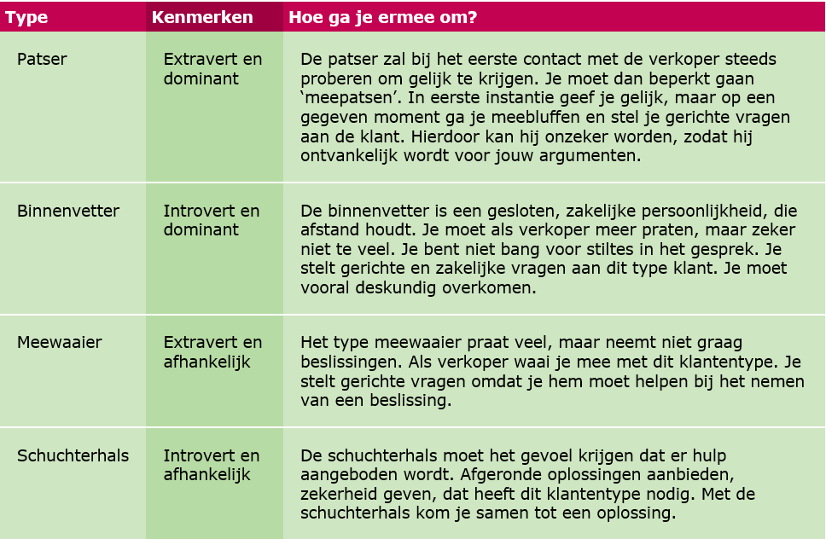

Nu hebben jullie misschien het lastigste deel al wel gehad, want de vier types zoals hierboven beschreven zijn misschien wel het moeilijkst om mee om te gaan.

Maar naast die types hebben klanten natuurlijk ook een ochtendhumeur, of heel veel haast, of weten ze gewoon even niet weten wat ze precies willen…..

* Kies gezamenlijk 6 klanten uit het schema hieronder en oefen op dezelfde wijze het verkoopgesprek.

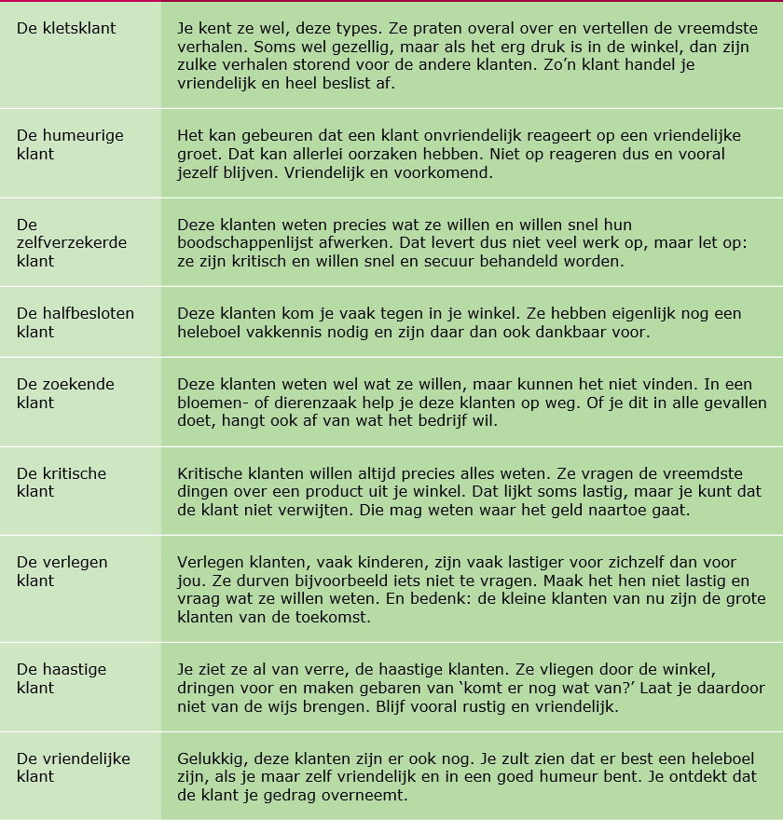

Zoals je ziet zijn er heel veel verschillende soorten klanten in de winkel te begroeten die allemaal hun eigenaardigheden hebben. Zo zie je maar dat goed verkopen echt een kunst is!!